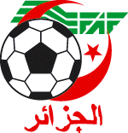
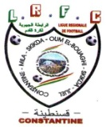
Fédération Algérienne de Football
Ligue Régionale de Football Constantine

Direction de l’Organisation Sportive

DERNIER TOUR REGIONAL DE LA COUPE D’ALGERIE EDITION 2016

Journée du Vendredi 22 Janvier 2016

- CATEGORIE « U 18 »

N° | RENCONTRES | Heures | LIEUX | ARBITRES
01 | ES.Sétif  MO.Constantine | 11H00 | Chelghoum Laid Stade OPOW
02 | MC.El-Eulma  JSM.Skikda | 11H00 | Ain Smara Stade Communal

Journée du Vendredi 22 Janvier 2016

- CATEGORIE « U 16 »

N° | RENCONTRES | Heures | LIEUX | ARBITRES
01 | ES.Sétif  CT.Constantine | 09H30 | Chelghoum Laid Stade OPOW
02 | JSM.Skikda  HB.Chelghoum Laid | 09H30 | Ain Smara Stade Communal

NB : Les frais de l’organisation sont à la charge des clubs.

++++++++++++++++++++++++

